虚拟背景

一、功能概览
功能信息 | 说明
:- | :-
功能名称 | 虚拟背景
功能介绍 | 虚拟背景是一种通过图像处理技术将直播画面中的人物与背景分离，并替换为自定义背景的功能。它可以实时将真实背景替换为虚拟图像
使用目的 | 保护隐私、提升视觉效果、营造氛围、匹配背景、提升观众体验、解决环境限制等
使用场景 | 各种研讨会
操作路径 | 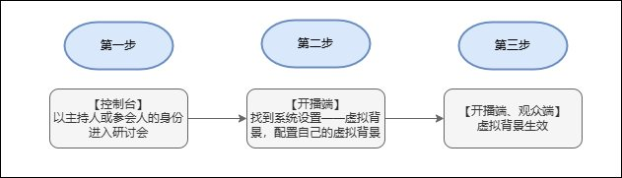
注意事项 | 1.请确保已开通该功能，可联系销售开通。 2.Web 平台各系统及配置要求如下表：  图片：.\img\fack_back001.png

二、操作流程
步骤一：进入研讨会管理后台，打开开播链接弹窗，以主持人或者参会人的身份进入研讨会。
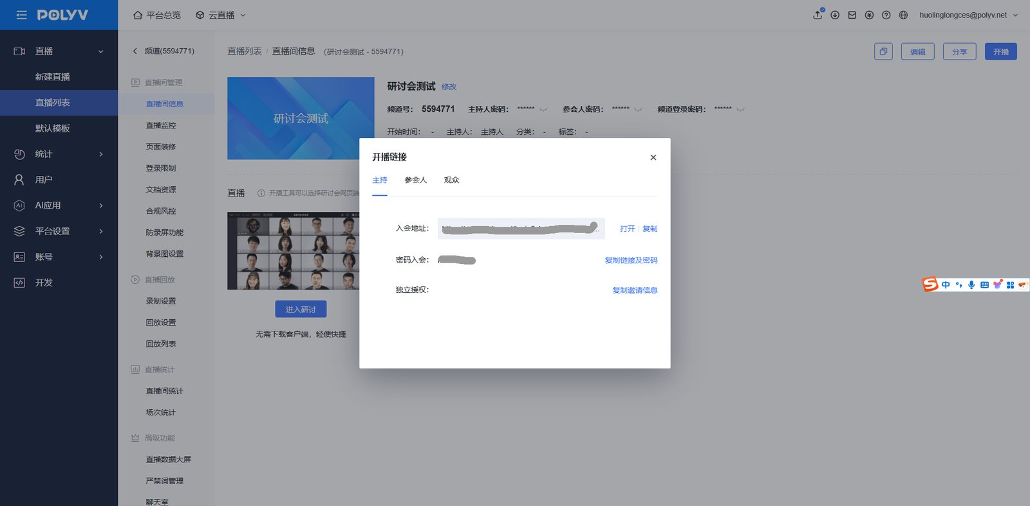
步骤二：找到右上角——系统设置——虚拟背景
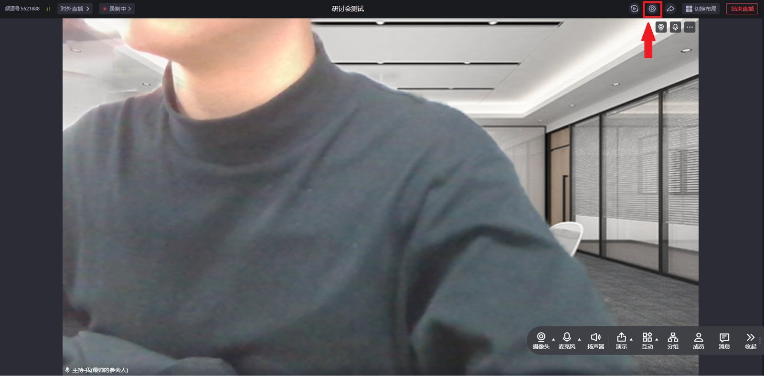
![](https://liveimages.videocc.net/help_doc/5da4f535-9d40-480e-ba4b-5f5cc852b8ac.png)
步骤三：您可以自定义上传背景图，或选择已有背景图当做虚拟背景

三、效果展示

网页端展示

移动端展示


